20 – 24 апреля
Тема урока: «Симфония №1 В. Калинникова».
Ребята, у нас с вами урок музыки.
Приступаем к изучению нового материала.
- Послушайте фрагменты музыкального произведения «Симфония №1» В. Калинникова: https://www.youtube.com/watch?v=3EdnO6vEaHk
2. Выполните задание:
-написать эссе (не менее 8 предложений) на тему: «Мое впечатление о музыке в симфонии № 1 В. Калинникова»(О чем говорится в музыке на Ваш взгляд? Какие впечатления? Какие образы - лирические, трагические, драматические - созданы композитором в Симфонии? Какие чувства вызывает у Вас эта музыка?)
Для выполнения задания можете ориентироваться на теоретический материал, который предложен для вас ниже.
Теоретический материал
Симфония № 1 В. Калинникова
Василий Сергеевич Калинников (1866-1900) — первый русский композитор, который получил известность благодаря своим симфоническим произведениям. Среди них Симфония № 1 — самая яркам творческая удача композитора.
Прочитайте отрывок из книги Г. Пожидаева «Василий Калинников. Симфония жизни в четырех частях».
«...Есть симфонии, которые сразу завоевывают самую широкую аудиторию, оказываются доступными и ныне живущим и будущим поколениям. Таких абсолютных шедевров мало, их можно пересчитать по пальцам. Это Симфония № 40 Моцарта. Пятая симфония Бетховена. «Неоконченная» симфония Шуберта и... Первая симфония Калинникова.

В. Калинников
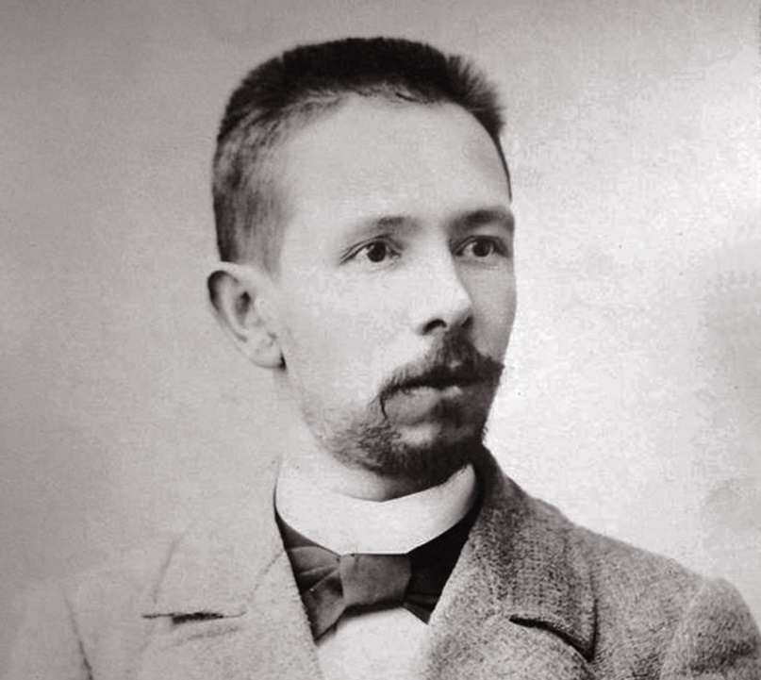
Среди названных гениев фамилия Калинникова стоит особняком, его гением никогда не называли. Скажем больше, сегодня это один из самых забытых в мире композиторов, забытых незаслуженно, несправедливо, необъяснимо.
Судьба Василия Сергеевича Калинникова, не дожившего до тридцати пяти лет, трагична. То, что он совершил в жизни, поразительно не только по качеству музыки, но и по тому, что все это создавалось в невыносимых бытовых условиях, постоянной нужде, при беспрерывных физических страданиях. И при этом его музыка - светлый гимн жизни! Как Бетховен из своих страданий выковал радость и подарил ее людям, так Калинников, вопреки своим несчастьям, воспел вечную красоту жизни. Он учит нас дорожить каждым мгновением нашего земного бытия. Из темного колодца. жизни он видел звезды...»
Симфонию № 1 Калинникова называют «песней жаворонка» русского симфонизма. В этой музыке, так же как и в лирических пейзажах русских художников, поет русская природа.
Содержание «Симфонии №1» Калинникова
Симфония № 1 (g-moll) Василия Калинникова – это выдающееся творение, в котором всё дарование композитора проявилось со всей своей полнотой. Наполненная жизнерадостным настроением, лирическими чувствами и поэтической мягкостью, музыка произведения необычайно светла и одухотворенна. Плавная неторопливость непрерывного мелодического потока напоминает задушевную широко льющуюся привольную народную песню, повествующую о бескрайних просторах русской земли, о красоте её природы. Помимо этого, композитор характерным для него музыкальным языком, которому присущи ясность, простота и выразительность, живо отобразил чувства простого человека: его радость, мечты и надежды.

В Первой симфонии Калинников использовал полный состав симфонического оркестра. Композитор хорошо знал выразительные и технические возможности всех инструментов, поэтому красками оркестровой палитры он пользовался как истинный художник. Без излишних нагромождений оркестровая фактура произведения звучит нежно и поэтично, а если нужно, то по-богатырски мощно.

Первая часть - соль минор. Произведение открывает в исполнении скрипичной группы звучащий в унисон выразительный четырёхтактовый мотив - это основной элемент главной партии. За ним, внося небольшой контраст и, как будто препятствуя светлому напеву, следует хроматический ход валторн. Далее первоначальная тема не только повторяется на иной звуковой высоте, но и подхватываемый другими инструментами, начинает динамично развиваться и всё шире распеваться, постепенно подводя к привлекающей своим мелодическим разливом побочной партии. В отличие от темы главной партии, напоминающей народную песню, побочная больше похожа на романс, который на фоне синкопированного аккомпанемента нежно и трепетно звучит в исполнении альтов, виолончелей и валторны. После развёрнутого представления побочной партии и следующим затем заключительным разделом, экспозиционный раздел полностью повторяется. В разработке, по большей мере, основанной на первом тематическом элементе, композитор стремится к драматизации представленных ранее лирических образов. Для отображения страстной напряжённости он использует различные приёмы, но предпочтение отдаёт полифоническому типу развития. Активный, стремящееся к кульминации, динамический рост, так и не достигает своего пика, а музыкальный материал вновь возвращается к спокойному повествованию. Начинается реприза, которая впоследствии переходит в напряжённую драматическую коду.
Вторая часть -ми-бемоль мажор, по своему поэтическому содержанию напоминающая лирический ноктюрн, является пейзажной зарисовкой, отображающей образы русской природы. Умиротворённый настрой, пастельные тона музыки создают идиллическое настроение, располагающее к романтической мечтательности. Andante, заключённое в трёхчастную форму, начинается с покачивающегося аккомпанемента в исполнении арфы и первых скрипок, на который накладывается певучая мелодия, изначально звучащая у английского рожка и альтов, а затем эстафетно передаваемая кларнету и виолончелям. В среднем разделе появляются ещё две новые темы. Одна - проникновенная и томная, интонируется пасторальным тембром гобоя. Другая – более распевная и сопровождаемая подголосками, в процессе напряжённого развития подводит к небольшой, наполненной драматизмом, кульминации, которая нарушает общий эмоциональный настрой части. Вновь спокойную созерцательность и покой в музыку возвращает реприза, то есть повторение тематического материала начального раздела.
Третья часть - до мажор. Это скерцо, которое традиционно имеет сложную трёхчастную форму. Начальный раздел, рисующий картину народного праздника, основан на мелодическом материале двух тем. Первая - соединяет в себе разудалую задорную мужской пляску и грациозный лирический девичий хоровод. Вторая - торжественно-праздничная, облачённая в массивную аккордовую фактуру, отображает общую картину народного веселья. Далее трио – средний раздел скерцо, вносит в музыку части резкий контраст. Задумчивый наигрыш гобоя, а затем и флейты рисуют сельскую жанровую сценку, которая сменяется второй темой трио - весёлым сельским танцем.
Четвёртая часть - соль мажор. Финал, написанный в форме сонатного аллегро, начинается с того же скрипичного унисонного напева, которым открывалась первая часть симфонии. Далее на протяжении всей последней части, представляющей жанровую картину весёлого народного празднества, один за другим проходят знакомые мотивы. Две темы первой части, задушевная мелодия из Анданте и пастушеский напев трио из скерцо появляются и преображаются в соответствии со всеобщим ликованием и радостью. Кода произведения – это торжественный апофеоз в триумфальном звучании медных духовых, возвещающий о победе идеалов света и добра.

Симфония № 1 (g-moll). Это наполненное оптимизмом произведение, проникнутое огромной любовью к родной русской земле, является свидетельством непомерного музыкального таланта выдающегося русского композитора Василия Калинникова. Симфония, в своё время стремительно ворвавшись в музыкальную атмосферу и с быстротой молнии прославив во всём мире имя её автора, в нынешнее время продолжает покорять сердца слушателей и по праву занимает достойное место среди шедевров симфонической музыки.

